**РАЗВИВАЕМСЯ, ИГРАЯ ВМЕСТЕ С ЛОГОПЕДОМ.**

**Тема недели: "Фрукты и овощи"**

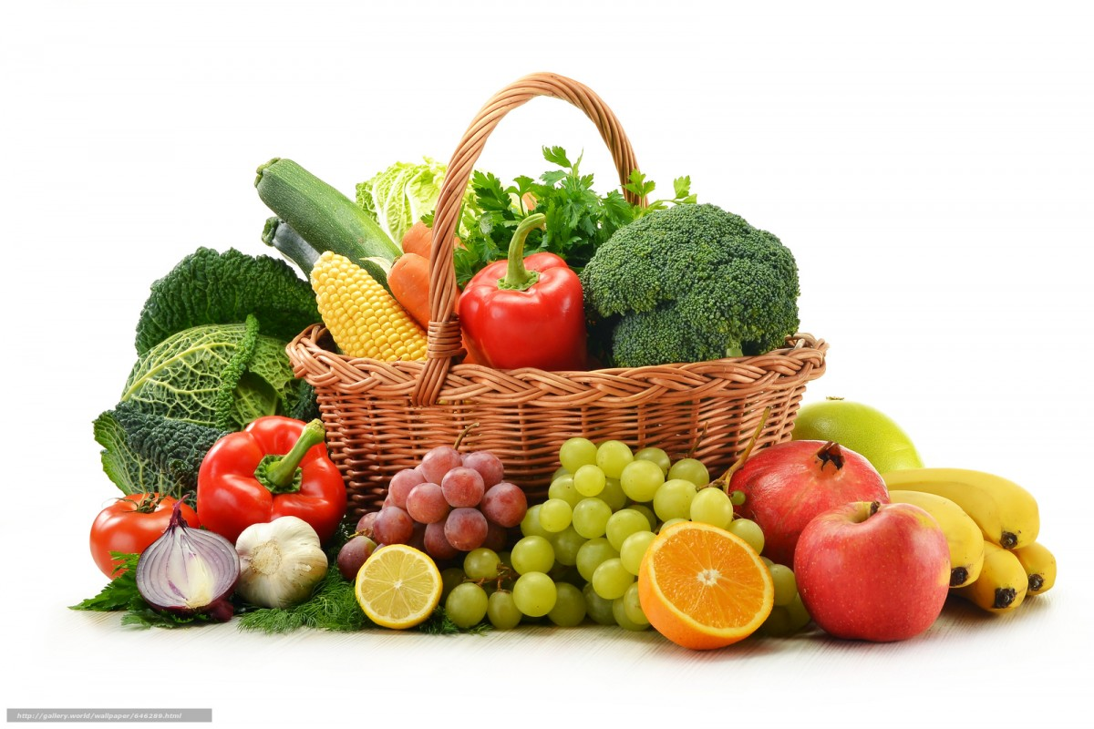

***Уважаемые родители!***

**Лексика**

*Словарь ребенка 5-6 лет должен включать слова*:

***Предметный словарь***:овощи, капуста, картошка, свекла, редиска, лук, чеснок, горох, фасоль, перец, баклажан, кабачок, морковь, огурец, помидор, урожай, огород, фрукты, банан, яблоко, груша, слива, хурма, киви, гранат; сад, ***Глагольный словарь***:вырастить, сорвать, выдернуть, выкопать, срезать, сажать, созревать, цвести, собирать, солить, квасить, полоть, мыть; расти, созревать, снять, сорвать, варить, сажать, резать, чистить, цвести, ухаживать, собирать, мыть, есть.

***Словарь признаков***:овощной, красный, зеленый, желтый, фиолетовый, бордовый, крупный, мелкий, гладкий, шершавый, горький, сладкий, соленый, кислый, толстый, крепкий, зрелый; румяный, душистый, ароматный, кислый, сладкий, крупный, мелкий, гладкий, шероховатый; полезный, вкусный, красный, зеленый, фиолетовый.

**Грамматический строй**

**«Какой?» «Какая?» «Какое?»**

* пюре из картофеля - картофельное;
* суп из овощей – овощной;
* салат из капусты – капустный;
* сок из фруктов – фруктовый;
* компот из груши – грушевый;
* сок из яблок – яблочный;
* икра из кабачков – кабачковая;
* салат из огурцов – огуречный;
* салат из моркови – морковный;
* салат из свеклы – свекольный;

Подбор признаков к предмету. Узнавание предмета по признаку.

лук – горький;

яблоко – ароматное

**«Назови ласково»**

* горох – горошек;
* огурец – огурчик;
* абрикос – абрикосик;
* яблоко – яблочко;
* морковь – морковочка;
* капуста - капусточка;
* лук – лучок;
* чеснок – чесночок;
* перец – перчик;
* картошка – картошечка;

**«Один – много».**

* кабачок – кабачки;
* яблоко – яблоки;
* баклажан – баклажаны;
* помидор – помидоры;
* огурец – огурцы;
* яблоко – яблоки;
* груша – груши;
* свекла – свёклы;
* абрикос – абрикосы;
* слива – сливы;
* фрукт – фрукты;
* овощ – овощи

**«Сосчитай до пяти»**

(согласование существительных с числительными) :

один огурец, два огурца, три огурца, четыре огурца, пять огурцов;

одно яблоко, два яблока, три яблока, четыре яблока, пять яблок и т. д.

**«Скажи наоборот»**

картофель крупный, а редис — мелкий,

перец внутри пустой, а морковь — полная,

помидор мягкий, а огурец — твёрдый,

персик большой, а абрикос — маленький,

апельсин круглый, а банан — длинный,

лимон кислый, а персик — сладкий.

**«Жадина» (мой, моя, мое)**

Мой – спелый помидор.

Моя - красная вишня..

Мое - зеленое яблоко.

**Связная речь**

**Скажите, какие овощи по цвету, форме, величине, используя таблицу.**

**(Это красный, круглый, большой помидор.**

**Это зеленый, овальный, маленький помидор.)**

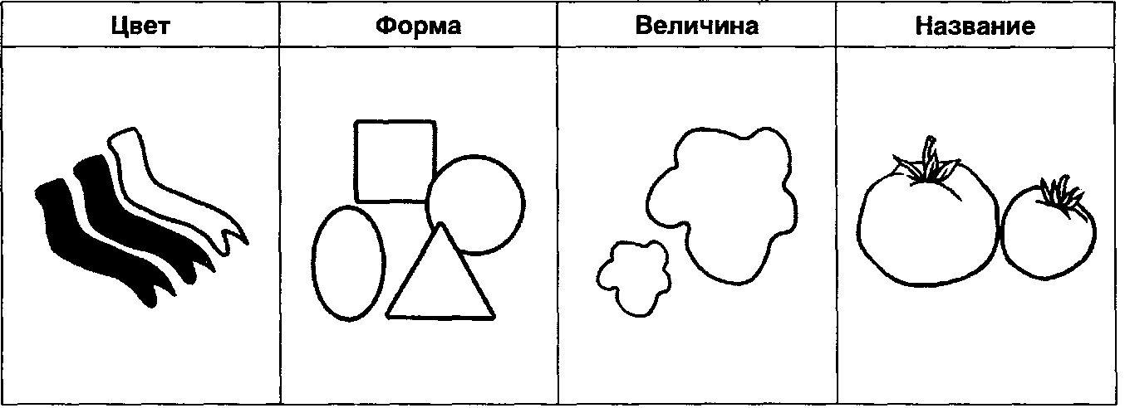

Скажи, какие фрукты по величине, цвету, форме, вкусу, запаху, сочные ли. Используй таблицу**.**

